Příloha č. 3 smlouvy: Fotografie a nákres provedení odpočívek
1 Typ odpočívky – stůl a lavice
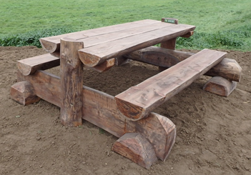

2 Typ odpočívky – stůl a lavice se stříškou
